Конспект непрерывно образовательной деятельности (НОД) по познавательному развитию с детьми старшего дошкольного возраста (от 6 до 7 лет) по теме "Космическое путешествие".

Задачи:
- Развивать у детей мелкую моторику кистей рук.
- Развивать интеллектуальные способности детей.
- Развивать речь, внимание, память, логическое мышление.
Цели занятия:
- Развивать у детей умение выявлять, абстрагировать и называть свойства (цвет, форму, размер, толщину) предметов, обозначать отсутствие какого-либо конкретного свойства предмета.
- Развивать умение составлять предмет из частей. Развивать ориентировку в пространстве, мелкую моторику рук, внимание логическое мышление. Закреплять умение определять признаки геометрических фигур с помощью знаков-символов.
- Закреплять счет в пределах десяти.
- Закреплять состав числа с помощью палочек Кюизенера.
- Формировать операции классификации блоков по четырем признакам с использованием кодов.
Ход занятия
Воспитатель: Ребята, к нам в детский сад пришло письмо. Давайте его прочитаем!
Письмо: Дорогие ребята! Мы жители города Сургута с далекой планеты Марс, просим Вас о помощи. На нашей планете произошла катастрофа, город разрушен: не работают детские сады, больницы, уничтожены дома. Помогите, нам, пожалуйста, восстановить наш солнечный город.
Воспитатель: Вот оказывается, как в жизни бывает. На планете Марс существует город с таким же названием, как и наш. Как называется наш город?
- Сургут.
В марсианском Сургуте произошла беда. Нас просят о помощи. Вы хотите помочь марсианам. Мы с Вами уже были спасателями, мы восстанавливали города на Земле, сегодня у нас задача помочь марсианам. Как вы думаете, на чем можно добраться до Марса?
(Дети предлагают транспортные средства и приходят к единому мнению, что нужна ракета).
Ракеты у нас нет, придется нам их сконструировать.
1. Игра «Моделирование ракеты»
Приложение 1.
Дети самостоятельно моделируют ракету.
Воспитатель: Молодцы, ребята! Но для того чтобы ракеты взлетели, на нужно построить числовую лесенку. Из чего мы построим лесенку?
Ответы детей: из палочек Кюизенера.
(Дети строят лесенку, воспитатель читает стих, вовлекая детей в игру).
2. Игра «Числовая лесенка»
Воспитатель:
Мы по лесенке шагаем
И ступеньки все считаем
Все ступеньки до одной
Знаем в лесенке цветной.
Один – это белый листок,
Два это розовый лепесток,
Три, как голубой океан,
Четыре – словно красный тюльпан,
Пять – это желтый солнечный свет,
Шесть фиолетовый яркий букет.
Семь – черный пушистый кот,
Восемь - вкусный вишневый компот,
Девять – синий мой лимузин,
Десять – оранжевый апельсин.
- Что мы с вами построили?
Ответы детей: мы построили числовую лесенку.
- Из чего состоит наша лесенка?
Ответы детей: из цветных чисел.
- Сколько этих чисел?
Ответы детей: в лесенке 10 цветных чисел.
Воспитатель: Нам пора отправляться в полет. Вы готовы? Пристегнули ремни, одели скафандры. Предлагаю проверить все ли в порядке с нашими ракетами?
- Для того, чтобы это узнать, мы должны посчитать в прямом порядке цветами, числами.
(Дети считают).
- А теперь мы проверим, как работают наши приборы. Для этого необходимо посчитать четными числами в прямом и обратном порядке.
(Дети считают).
- Предлагаю проверить топливо. Для этого необходимо посчитать в прямом и обратном порядке нечетными числами.
- Мы проверили все ракеты и готовы к полету. Все вместе считаем в обратном порядке числами.
- Наши ракеты летят. Предлагаю Вам перейти к пультам управления (у каждого ребенка планшет с карточками символами).
- Пока летим. Предлагаю расслабиться и поиграть в нашу любимую игру «Угадай-ка».
(Считалочкой выбирается ребенок, который будет загадывать загадку про блок, который он спрятал).
3. Игра с блоками Дьенеша «Угадай-ка».

Например: Ребенок спрятал за спину блок (желтый, квадрат, большой и тонкий), дети этого не видят. Ребенок начинает загадывать загадку:
- Мой блок не красный и не синий, он не круг, не квадрат, не прямоугольник, не маленький, и не толстый.
(Дети закрывают нужные карточки, те карточки символы, которые остаются открытыми, являются ответом загадки. У детей должно получиться желтый, квадрат, большой и тонкий).
Воспитатель ведет опрос нескольких детей, ребенок показывает блок, который спрятал. Игра закончена.
4. Физкультминутка:
Раз, два — стоит ракета. (Стойка на носках, руки вверх, ладони образуют «купол ракеты».)
Три, четыре — самолет. (Стойка ноги врозь, руки в стороны.)
Руки в стороны — в полет
Отправляем самолет.
Правое крыло вперед,
Левое крыло вперед.
Раз, два, три, четыре,
Полетел наш самолет.
А без точного расчета
Не получится полета.
Так скорее за работу,
Сядем быстро за расчеты.
Раз, два - выше голова,
Три, четыре - руки шире,
Пять, шесть - тихо сесть.
Посидим и отдохнем. (Дети закрывают глаза.)
И работать мы начнем.
Воспитатель: Мы с вами и не заметили, как наш ракеты опустились на планету Марс. Надеваем скафандры, открываем люки и выходим в открытый космос.
- Вот мы и на Марсе! Но, что это? Перед нами река! На чем же мы будем переправляться?
Ответы детей: дети предлагают построить или ковры-самолеты или плоты.
Воспитатель: Из чего можно построить плоты?
Ответы детей: дети предлагают построить плоты из палочек Кюизенера.
5. Игра «Строительство плотов».

Воспитатель: Ребята, у каждого из вас лежит числовая карточка. Это задание. Ваш плот должен соответствовать заданному числу.
(Дети строят плоты, воспитатель, ведет опрос детей о составе числа, которое было заданием).
Например: У ребенка на числовой карточке было число 7. Он построил плот, взяв за основу 7. Семь – это 1 и 6,
- 2 и 5;
- 3 и 4;
- 4 и 3;
- 5 и 2;
- 6 и 1.

Воспитатель: Вот мы и построили плоты, теперь нам не страшна никакая река. Мы переплыли на другой берег.
(На другом берегу дети находят план - макет города. Воспитатель предлагает разделиться на пары. Каждой паре раздает макеты: домов, больниц, детских садов, машин для восстановления города. Дети приступают к строительству города и конструированию машин).
6. Игра «Спасатели приходят на помощь»
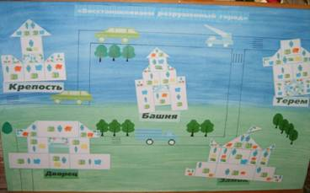
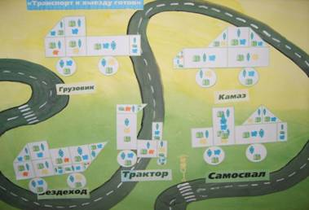
Дети строят город из блоков Дьенеша. Воспитатель оценивает работы детей.

Воспитатель: Ребята, мы восстановили город, сконструировали машины, но чего-то не хватает для красоты. Как вы думаете чего?
Ответы детей: В городе нет цветов.
Воспитатель: Вы правы, какой же город без цветов… Я предлагаю вам разбить клумбы и посадить на них цветы. Но сажать цветы мы будем по определенным правилам.
7. Игра с тремя обручами «Мы сажаем цветы на клумбы»
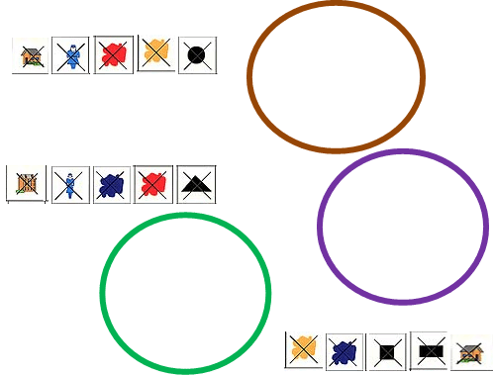
Какие цветы будут расти на коричневой клумбе?
Ответы детей: Здесь будут: большие, тонкие, синие, треугольные, квадратные, прямоугольные.
Какие цветы будут расти на зеленой клумбе?
Ответы детей: Здесь будут: маленькие , толстые, желтые, круглые, прямоугольные, квадратные.
Какие цветы будут расти на синей клумбе?
Ответы детей: Здесь будут: большие, толстые и тонкие, красные, круги и треугольники.
Воспитатель с детьми любуются посаженными цветами. Воспитатель хвалит детей.
Воспитатель: Ребята мы выполнили свою миссию. Построили город, посадили цветы. Нам пора возвращаться на Землю в наш детский сад. Занимайте места в свих ракетах. Считаем в обратном порядке. Готовимся к взлету.
(Дети вместе с воспитателем считают в обратном порядке).
- Ракеты взлетели. Мы летим на Землю. А пока летим, играем в игру.
8. Игра «Ложь – истина».
(У детей карточки с буквами «Л» и «И»)
Воспитатель:
- мы сегодня с вами путешествовали на подводной лодке;
- мы играли с числовой лесенкой;
- мы летали на планету Венера;
- мы летали на планету Марс;
- мы играли в игру «Угадай-ка»;
- мы были пожарными.
Пока мы играли, наш полет завершился и мы благополучно возвратились на планету Земля, в наш любимы детский сад "Голубок".

